Giornalino 8 del 2011.

Circolare del M I sulla riduzione amministratori dalle elezioni 2011-02-22
ENTI Di Luig
Anno di cura La tornata elettorale della prossima primavera, infatti, scatta la riduzione del 20% dei consiglieri comunali e provinciali. E su questa base ridotta andrà riparametrato il numero degli assessori, i quali dunque diminuiranno anch'essi (intorno a un 25%). Il Ministero dell'interno, Dipartimento per gli Affari interni e Territoriali, con nota 18 febbraio 2011, n. 2915 ha trasmesso agli enti locali le istruzioni per apportare il dimagrimento agli organi collegiali di governo imposti dalla legge finanziare, in modo da fugare da subito ogni possibile dubbio interpretativo, esemplificando i conteggi dei tagli ai componenti negli allegati .
Si faranno du Gli effetti dei tagli alla composizione di consigli e giunte comunali e provinciali, disposte dall'articolo 2, commi da 183 a 187, della legge 191/2009 (legge finanziaria 2010), come modificato ed integrato dall'articolo 1, comma 2, del decreto legge 2/2010, convertito dalla legge 42/2010. Ma non per i comuni più grandi. Sfuggiranno infatti alla scure i comuni con più di un milione di abitanti: il maxi emendamento al decreto «milleproroghe» (225/2010, che entro il 27 sarà convertito in legge dal parlamento), intende fare salvi dal taglio i consigli dei comuni di Roma e Milano, dove i consiglieri rimarranno 60 (e non 48) mentre gli assessori saliranno da 12 a 15. Per tutti gli altri enti, invece sarà obbligatoria la sforbiciata: il numero degli assessori, infatti, dovrà essere parametrato al ridotto numero di componenti dei consigli.
Occorre ricord A decorrere dal 2011, e successivamente per tutti gli anni futuri, la finanziaria 2010 obbliga a ridurre del 20 per cento il numero dei consiglieri comunali e provinciali gli enti coinvolti nel rinnovo dei consigli, e che l'entità della riduzione deve essere arrotondata all'unità superiore, laddove le risultanze del calcolo diano luogo ad una cifra decimale. La nota del Viminale, dunque, riporta i nuovi numeri massimi dei consiglieri comunali e provinciali. In media, si andrà dai 10 consiglieri in meno per i comuni con popolzione tra i 500.000 ed il milione di abitanti, ai 3 consiglieri in meno per i comuni con meno di 3 mila abitanti.
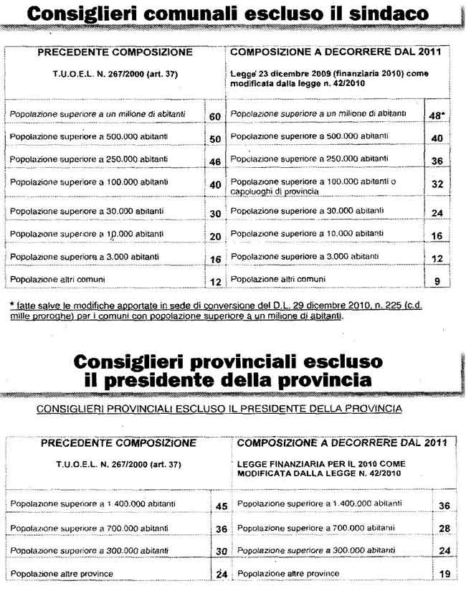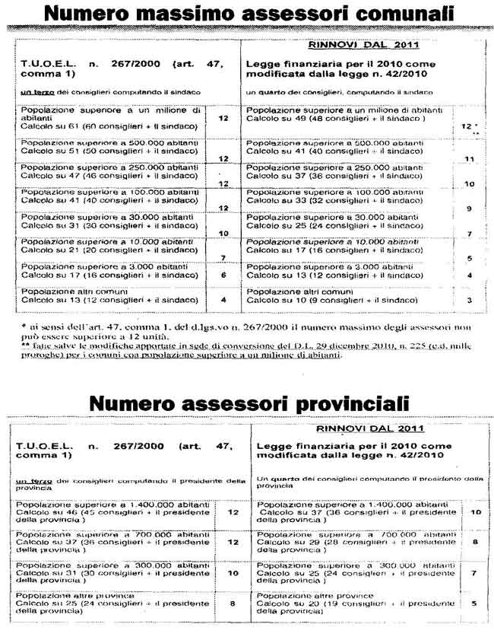

Case fantasma e milleproroghe: accatastamento spostato al 30 aprile, ma con maggiori sanzioni.

Il maxiemendamento votato dal Senato concede sì un mese in più ai proprietari per mettersi in regola - dal 31 marzo al 30 aprile - ma addossa ai ritardatari quattro anni di imposte arretrate, con l'aggiunta di sanzioni e interessi.
Risultato: a maggio i funzionari dell'agenzia del Territorio cominceranno le operazioni a tappeto per attribuire una rendita presunta agli edifici non ancora accatastati, e gli effetti fiscali decorreranno dal 1° gennaio 2007, a meno che il titolare non riesca dimostrare in qualche modo che l'edificio è stato costruito dopo il 2006 (ad esempio, recuperando la Dia o il permesso di costruire, o magari usando bollette e contratti per luce, acqua e gas).
Questo ribaltamento di prospettiva si abbinerà a uno snellimento dell'iter di notifica: le rendite saranno affisse nell'albo pretorio di ogni Comune, con avviso pubblicato sulla Gazzetta Ufficiale, e potranno anche essere visionate negli uffici e sul sito internet dell'Agenzia.

Proroga termine bilancio preventivo 2011

Verso la conferma il rinvio al 31 maggio 2011 del termine per l’approvazione bilanci preventivi 2011 degli Enti Locali.

Corte dei conti per la regione Lombardia, nel testo del parere n. 73/2011:aumentabili le Tariffe COSAP.

Da questo, è possibile affermare che la Tosap è un'entrata tributaria, mentre il Cosap rappresenta un'entrata di carattere patrimoniale. Senza dimenticare, ha aggiunto il collegio contabile, che la Tosap ha una sua disciplina legislativa (dlgs n. 507/1993), mentre il Cosap è disciplinato, per legge, dal relativo regolamento comunale. In conclusione, si legge nel parere in esame, poiché il canone per l'occupazione di spazi e aree pubbliche (previsto dall'art. 63 dlgs 15 dicembre 1997, n. 446) non ha natura tributaria, le norme dell'articolo 1, comma 7 del dl n. 93/2008 sulla sospensione del potere delle regioni e degli enti locali di deliberare aumenti dei tributi e delle addizionali a essi attribuiti con legge dello stato, non possono trovare applicazione con riferimento al potere di determinazione dell'entità del canone. (n.d.r. parere non condivisibile trattandosi di una elusione al divieto che si ritiene applicabile anche alle tariffe patrimoniali alternative a quelle tributarie).

Cassazione n. 775, 14 gennaio 2011: TARSU: pretesa esclusione per produzione di rifiuti speciali autosmaltiti.

Il comma 3 dello articolo 62 del D.Lgs.n.507/93 dispone che “ Nella determinazione della superficie tassabile non si tiene conto di quella parte di essa ove per specifiche caratteristiche strutturali e per destinazione si formano, di regola, rifiuti speciali, tossici o nocivi, allo smaltimento dei quali sono tenuti a provvedere a proprie spese i produttori stessi in base alle norme vigenti.”. Atteso il tenore della disposizione in esame e dovendo escludersi che l’esenzione possa essere stata prevista anche per chi smaltisce in discariche abusive o nei cassonetti dei rifiuti urbani, la norma deve essere interpretata nel senso che l’esenzione dalla TARSU per alcune aree occupate o detenute può essere riconosciuta solo con la duplice condizione che in tali aree si formino rifiuti speciali e che allo smaltimento di tali rifiuti provveda il produttore dei medesimi a proprie spese.

L’onere della prova della sussistenza di entrambi i suddetti presupposti grava sul contribuente che intende ottenere l’esenzione, in quanto se è vero che l ‘onere della prova dei fatti costituenti fonte dell’obbligazione tributaria grava sull’amministrazione, il diritto all’esenzione va provato dal contribuente, costituendo le esenzioni , anche parziali, eccezione alla regola generale di pagamento da parte di coloro che occupano o detengono immobili nelle zone del territorio comunale (Cassazione 4766/04).

Corte dei Conti per la Lombardia, deliberazione n. 69/2011,: non possono attivare
le progressioni economiche fino al 2013.

Niente progressioni orizzontali per gli anni 2011-2013. La Corte dei conti, sezione regionale di controllo, con la pur discutibile sotto molti aspetti deliberazione 7 febbraio 20110, n. 69, conferma che per effetto della manovra economica 2010 non è possibile per gli enti locali attivare le progressioni economiche fino al 2013.

Decreto milleproroghe ampliamento della rateizzazione cartelle fino a 72 rate.

Il decreto legge mille-proroghe viene in aiuto ai contribuenti che hanno ottenuto di frazionare le somme iscritte a ruolo e che si trovano ugualmente in difficoltà per pagare le rate.
Un nuovo comma, il 18-bis, che è stato inserito nell'articolo 2 della legge di conversione concede, infatti, un ulteriore differimento a favore dei contribuenti che hanno avuto concessa la dilazione del pagamento delle somme iscritte a ruolo in base all'articolo 19 del Dpr 602/1973.
Il nuovo testo stabilisce che le dilazioni concesse fino alla data di entrata in vigore della legge di conversione del decreto legge milleproroghe, interessate dal mancato pagamento della prima rata o, successivamente, di due rate, possono essere prorogate per un ulteriore periodo e fino a 72 mesi, a condizione che il debitore provi un temporaneo peggioramento della situazione di difficoltà che aveva consentito la concessione della prima dilazione.

Cassazione, sentenza 2728/2011: ricorso al TAR 60 giorni dalla conoscenza.
Il termine per proporre ricorso contro un atto dell'amministrazione finanziaria in caso di notifica nulla decorre dalla data in cui il contribuente abbia avuto effettiva conoscenza del suo contenuto.

